ASSUNTO: Solicitação ao Excelentíssimo Senhor Prefeito Luis Gustavo Antunes Stupp junto ao setor responsável fiscalização e recolhimento de pneus descartados clandestinamente na Avenida Vereador Antonio Carlos de Oliveira no Parque do Estado II.

DESPACHO:

SALA DAS SESSÕES ____/____/_____

PRESIDENTE DA MESA

INDICAÇÃO Nº , DE 2013

SENHOR PRESIDENTE,
SENHORES VEREADORES e SENHORAS VEREADORAS,

INDICO ao Senhor prefeito Luis Gustavo Antunes Stupp juntamente ao setor responsável fiscalização e recolhimento de pneus descartados clandestinamente na Avenida Vereador Antonio Carlos de Oliveira no Parque do Estado II.

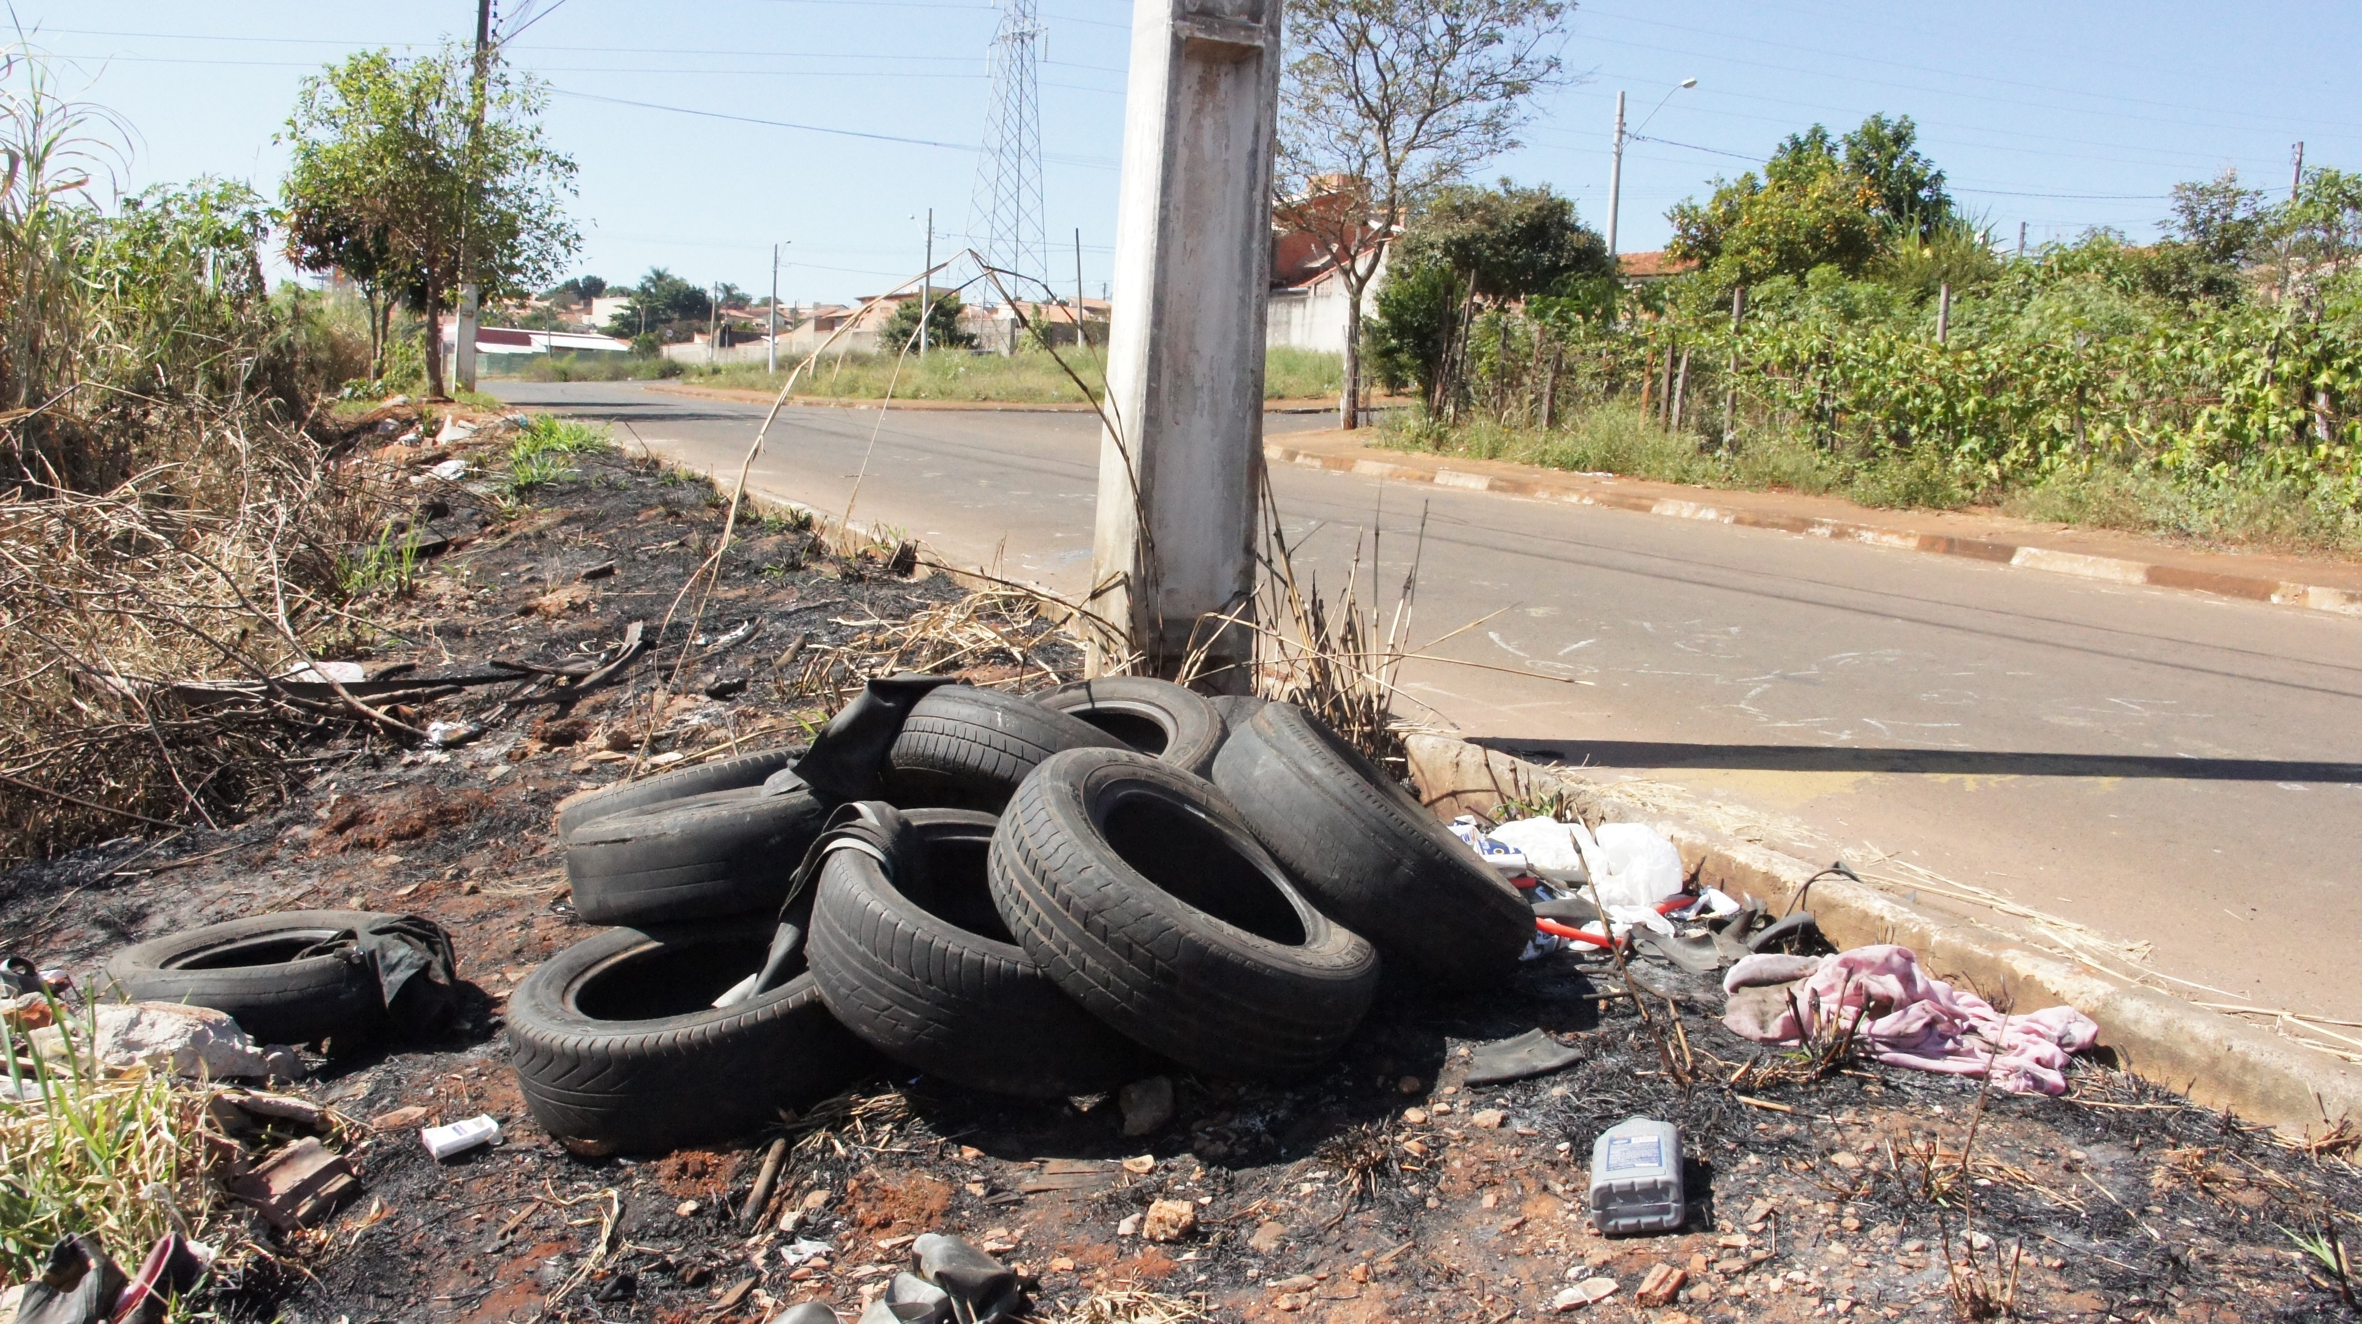

SALA DAS SESSÕES “VEREADOR SANTO RÓTTOLI”, em 10 de Maio de 2013.

VEREADOR LUIS ROBERTO TAVARES

